Innledning
Nå har dere flere karakterer som interagerer med hverandre, så nå skal det ikke mye mer til for at det dere utvikler kan defineres som et plattformspill! For å gjøre programmene våre litt mer interessante, trenger vi likevel noen flere elementer.
Case 8
I denne casen skal du lage noen objekter som helten skal plukke opp og få poeng for. Poengene skal summeres og vises på skjermen fortløpende.
Du skal også lage noen objekter som helten skal unngå. At helten treffer disse skal indikeres på en eller annen måte på skjermen.

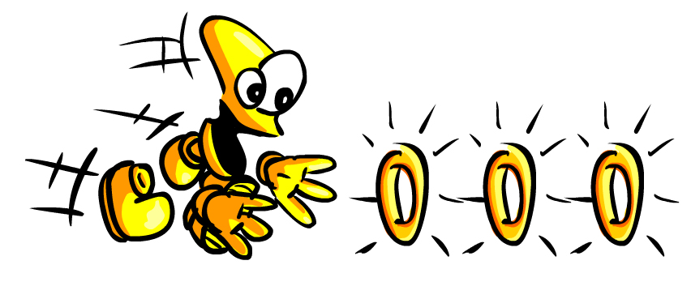
I noen spill er det også nødvendig å holde rede på tiden. Du skal lage en timer som gjør dette, og du skal vise tiden fortløpende på spillskjermen.

Disse elementene kan selvfølgelig brukes på uendelig mange måter, og det er viktig at du tenker på hvordan du skal benytte de i spillet ditt, og hvordan gameplayet kan tunes for en optimal opplevelse.
Vær kreativ og bruk fantasien!

